16．1 实验：探究碰撞中的不变量
【目标要求】
1、明确探究碰撞中的不变量的基本思路．
2、掌握同一条直线上运动的两个物体碰撞前后的速度的测量方法．
3、掌握实验数据处理的方法．
【重、难点】
1、重点：本节课的重点在于如何让学生掌握科学探究的方法。如何真正实现探究的过程。
2、难点：本节课的难点在于，如何启发学生利用身边的一切可利用资源，来自行设计可行性较强的实验方案。
【自主学习】
请同学们阅读教材P2--P5，并思考以下问题：
1、什么是做一维碰撞？

2、如何追寻碰撞中的“不变量”？

3、测量物体的速度可以有哪些方法？

【探究解疑】
1、相互交流实验方案，并讨论实验中应注意哪些问题？

2、以实验小组为单位进行实验，并将实验数据填入下面的表格中。
 | 碰撞前 |  | 碰撞后
质量 | m₁= | m₂= | m₁= | m₂=
速度 | v₁= | v₂= | 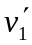= | 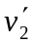=
mv | 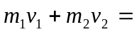 |  | 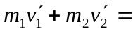
mv² | 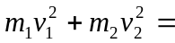 |  | 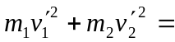
v/m | 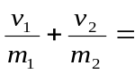 |  | 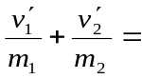
3、与其他实验小组交流实验数据，你认为碰撞中的“不变量”是什么？

【精讲点拨】
例1：在课本参考案例(二)中，下列说法正确的是( )
A．悬挂两球的细绳长度要适当，且等长
B．由静止释放小球以便较准确地计算小球碰前的速度
C．两小球必须都是钢性球，且质量相同
D．两小球碰后可以粘合在一起共同运动
例2：为了研究碰撞，实验可以在气垫导轨上进行，这样就可以大大减小阻力，使滑块在碰撞前后的运动可以看成是匀速运动，使实验的可靠性及准确度得以提高．在某次实验中，A、B两铝制滑块在一水平长气垫导轨上相碰，用闪光照相每隔0．4s的时间拍摄一次照片，每次拍摄时闪光的延续时间很短，可以忽略，如图所示，已知A、B之间的质量关系是m_{B}=1．5m_{A}，拍摄共进行了4次，第一次是在两滑块相撞之前，以后的三次是在碰撞之后，A原来处于静止状态，设A、B滑块在拍摄闪光照片的这段时间内是在10cm至105cm这段范围内运动，(以滑块上的箭头位置为准)，试根据闪光照片求出：
(1)A、B两滑块碰撞前后的速度各为多少?
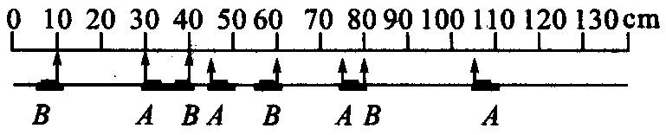
(2)根据闪光照片分析说明两滑块碰撞前后两个物体各自的质量与自己的速度的乘积和是不是不变量?

例3： 如图所示，在实验室用两端带竖直挡板C、D的气垫导轨和有固定挡板的质量都是M的滑块A、B，做探究碰撞中不变量的实验：
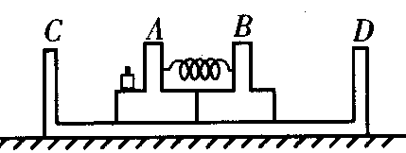
(1)把两滑块A和B紧贴在一起，在A上放质量为m的砝码，置于导轨上，用电动卡销卡住A和B，在与A和B的固定挡板间放一弹簧，使弹簧处于水平方向上的压缩状态。
(2)按下电钮使电动卡销放开，同时起动两个记录两滑块运动时间的电子计时器，当A和B与挡板C和D碰撞同时，电子计时器自动停表，记下A至C运动时间t₁，B至D运动时间t₂。
(3)重复几次取t₁，t₂的平均值。
请回答以下几个问题：
①在调整气垫导轨时应注意 ；
②应测量的数据还有 ；
③作用前A、B两滑块速度与质量乘积之和为 ，作用后A、B两滑块速度与质量乘积之和为 。

【基础巩固】
1、在“探究碰撞中的不变量”的实验中，为了顺利地完成实验，入射球质量为m₁，被碰球质量为m₂，二者关系应是( )
A．m₁>m₂ B．m₁=m₂ C． m₁<m₂ D．以上三个关系都可以
2、两球相向运动，发生正碰，碰撞后两球均静止，于是可以断定，在碰撞以前 ( )
A．两球的质量相等
B．两球的速度大小相同
C．两球的质量与速度的乘积之和的大小相等
D．以上都不能断定，
3、在“探究验证”的实验一中，若绳长L，球1、2分别由偏角α和β静止释放，则在最低点碰撞前的速度大小分别为 、 。若碰撞后向同一方向运动最大偏角分别为α，和β，，则碰撞后两球的瞬时速度大小分别为 、 。
4、某同学设计了一个用打点计时器探究碰撞过程中不变量的实验：在小车A的前端粘有橡皮泥，推动小车A使之做匀速运动．然后与原来静止在前方的小车B相碰并粘合成一体，继续做匀速运动，他设计的具体装置如图所示．在小车A后连着纸带，电磁打点计时器电源频率为50Hz，长木板下垫着小木片用以平衡摩擦力．
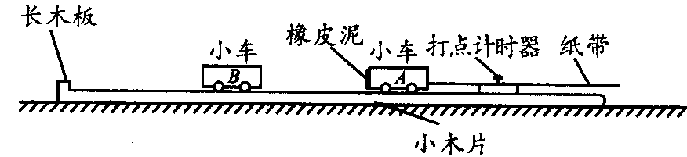
(1)若已得到打点纸带如图所示，并将测得的各计数点间距离标在图上，A点是运动起始的第一点，则应选 段来计算A的碰前速度，应选 段来计算A和B碰后的共同速度(以上两格填“AB’’或“BC"或“CD"或"DE”)．
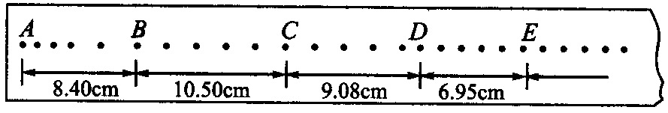
(2)已测得小车A的质量m₁=0．40kg，小车B的质量m₂=0．20kg，由以上测量结果可得：碰前m_{A}v++m_{B}v。= kg·m／s；碰后m_{A}v_{A}，+m_{B}v_{B}，= kg·m／s．并比较碰撞前后两个小车质量与速度的乘积之和是否相等．
5、某同学用图甲所示装置通过半径相同的A、B两球的碰撞来寻找碰撞中的不变量，图中PQ是斜槽，QR为水平槽，实验时先使A球从斜槽上某一固定位置C由静止开始滚下，落到位于水平地面的记录纸上，留下痕迹，重复上述操作10次，得到10个落点痕迹，再把B球放在水平槽上靠近槽末端的地方，让A球仍从位置C由静止开始滚下，和B球碰撞后，A、B球分别在记录纸上留下各自的落点痕迹，重复这种操作10次，图中O是水平槽末端口在记录纸上的垂直投影点，P，为未放被碰小球B时A球的平均落点，M为与B球碰后A球的平均落点，N为被碰球B的平均落点．若B球落点痕迹如图乙所示，其中米尺水平放置，且平行于OP，，米尺的零点与O点对齐．(注意M_{A}>M_{B})

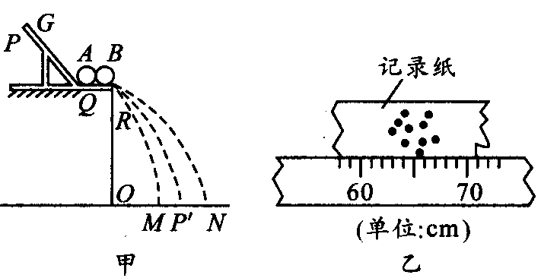
(1)碰撞后B球的水平射程应为 cm
(2)在以下选项中，哪些是本次实验必须进行的测量?答： (填选项号)．
A．水平槽上未放B球时，测量A球落点位置到O点的距离
B．A球与B球碰撞后，测量A球落点位置到O点的距离
C．测量A球或B球的直径
D．测量A球和B球的质量
E．测量G点相对于水平槽面的高度
6．某同学利用打点计时器和气垫导轨做“探究碰撞中的不变量”的实验；气垫导轨装置如图(a)所示，所用的气垫导轨装置由导轨、滑块、弹射架等组成。在空腔导轨的两个工作面上均匀分布着一定数量的小孔，向导轨空腔内不断通人压缩空气，压缩空气会从小孔中喷出，使滑块稳定地漂浮在导轨上，如图(b)所示，这样就大大减小了因滑块和导轨之间的摩擦而引起的误差。
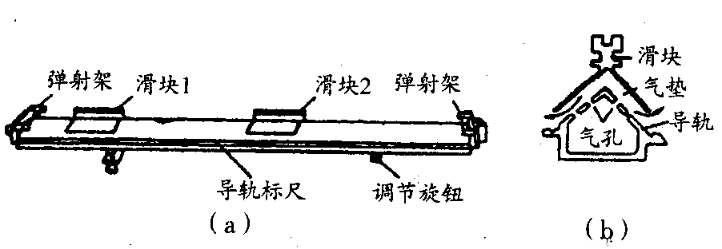
(1)下面是实验的主要步骤：
①安装好气垫导轨，调节气垫导轨的调节旋钮，使导轨水平；
②向气垫导轨通人压缩空气；
③把打点计时器固定在紧靠气垫导轨左端弹射架的外侧，将纸带穿过打点计时器越过弹射架并固定在滑块1的左端，调节打点计时器的高度，直至滑块拖着纸带移动时，纸带始终在水平方向；
④滑块1挤压导轨左端弹射架上的橡皮绳；
⑤把滑块2放在气垫导轨的中间；
⑥先 ，然后 ，让滑块带动纸带一起运动；
⑦取下纸带，重复步骤④⑤⑥，选出较理想的纸带如下图所示：
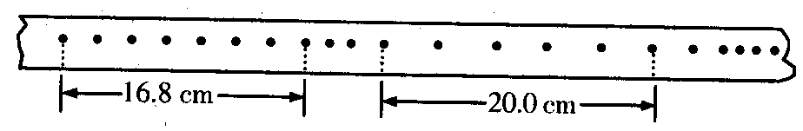

⑧测得滑块1(包括撞针)的质量为310g，滑块2(包括橡皮泥)的质量为205g；试完善实验步骤⑥的内容。
(2)已知打点计时器每隔0．02 s打一个点，计算可知，两滑块相互作用前质量与速度的乘积之和为 kg·m／s；两滑块相互作用以后质量与速度的乘积之和为 kg·m／s(保留三位有效数字)。
(3)试说明(2)问中两结果不完全相等的主要原因是
7．A、B两滑块在同一光滑的水平直导轨上相向运动发生碰撞(碰撞时间极短)。用闪光照相，闪光4次摄得的闪光照片如下图所示。已知闪光的时间间隔为Δt，而闪光本身持续时间极短，在这4次闪光的瞬间，A、B两滑块均在0-80cm刻度范围内，且第一次闪光时，滑块A恰好通过x=55cm处，滑块B恰好通过x=70cm处，问：
(1)碰撞发生在何处?
(2)碰撞发生在第一次闪光后多长时间?
(3)设两滑块的质量之比为m_{A}：m_{B}=2：3，试分析碰撞前后两滑块的质量与速度乘积之和是否相等?

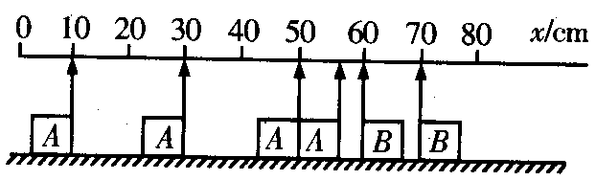

16．2 动量和动量定理
【目标要求】
（一）知识与技能
1．理解动量定理的确切含义和表达式，知道动量定理适用于变力。
2．会用动量定理解释有关物理现象，并能掌握一维情况下的计算问题。
（二）过程与方法
运用牛顿运动定律和运动学公式推导出动量定理表达式。
（三）情感、态度与价值观
通过运用所学知识推导新的规律，培养学生学习的兴趣。激发学生探索新知识的欲望。
【重、难点】
教学重点 理解动量定理的确切含义和表达式
教学难点 会用动量定理解释有关物理现象，并能掌握一维情况下的计算问题

【自学探究】
1、假设一个物体在恒定的合外力作用下，做匀变速直线运动，在t时刻初速度为v，在t′时刻的末速度为v′，试推导合外力的表达式。
v′
v
F

2、冲量：
表达式：
3、动量定理：
【合作解疑】
1、光滑水平桌面上，一球在绳拉力作用下，做匀速圆周运动，已知球的质量为m，线速度为v，且绳长为L，试求球运动半圆周过程中绳拉力的冲量大小。

2、质量为50kg的体操运动员从高空落下，落到垫子前的速度为1．0 m／s，方向竖直向下，该运动员经垫子缓冲0．5s停下来，求垫子对运动员的作用力?(g取10m／s²)

3、质量为m的钢球自高处落下，以速度v₁碰地，竖直向上弹回，碰撞时间极短，离地的速度为v₂。在碰撞过程中，地面对钢球冲量的方向和大小为 ( )
A．向下，m(v₁—v₂) B．向下，m(v₁十v₂)
C．向上，m(v₁—v₂) D．向上，m(v₁+v₂)

4、通过以上的三个题目讨论：在运用动量定理解题时应注意哪些问题？

【精讲点拨】
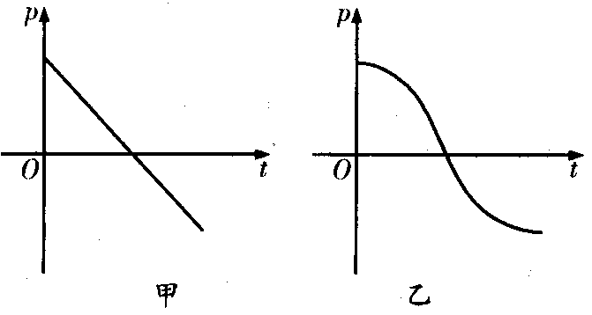
例 1、甲、乙两个物体动量随时间变化的图象如图所示，图象对应的物体的运动过程可能是 ( )
A．甲物体可能做匀加速运动
B．甲物体可能做竖直上抛运动
C．乙物体可能做匀变速运动
D．乙物体可能与墙壁发生弹性碰撞
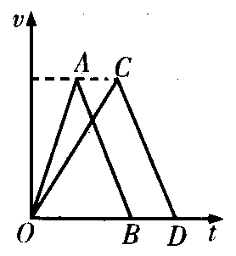
[变式训练]水平推力F₁和F₂分别作用在水平面上等质量的a、b两物体上，作用一段时间后撒去推力，物体将继续运动一段时间后停下，两物体的v—t图象如图所示，图中AB／／CD，
则 ( )
A．F₁的冲量大于F₂的冲量
B．F_{l}的冲量等于F₂的冲量
C．两物体受到的摩擦力大小相等
D．两物体受到的摩擦力大小不等
解题反思：
例2、 蹦床是运动员在一张绷紧的弹性网上蹦跳、翻滚并做各种空中动作的运动项目。一名质量为60 kg的运动员，从离水平网面3．2m高处自由下落，触网后沿竖直方向蹦回到离水平面5．0 m高处，已知运动员与网接触的时间为1．2s，求这段时间内网对运动员的平均作用力大小。(g取10m／s²)

解题反思：运用动量定理解题的一般步骤？

例3、 将质量m=1kg的小球，从距水平地面高h=5m处，以v。=10 m／s的水平速度抛出，不计空气阻力，g取10m／s²，求：
(1)平抛运动过程中小球动量的增量ΔP；
(2)小球落地时的动量P，；
(3)飞行过程中小球所受的合外力的冲量I

【基础巩固】
1．质量为m的木箱在光滑的水平地面上，在与水平方向成θ角的恒定拉力F作用下由静止开始运动，经过时间t速度变为v，则在这段时间内拉力F与重力的冲量大小分别为( )
A．Ft，0 B．Ftcosθ，0 C．mv，mgt D．Ft，mgt
2．人从高处跳到低处时，为了安全，一般都是让脚尖先着地，且双腿要弯曲，这是为了
( )
A．减小冲量
B．使动量的变化减小
C．延长与地面的冲击时间，从而减小冲力
D．增大人对地的压强，起到安全作用
3．—质量为m的铁锤，以速度，竖直打在木桩上，经过Δt时间后停止，则在打击时间内，铁锤对木桩的平均冲力的大小是 ( )
A．mgΔt
B．mv/Δt
C．mv/Δt +mg
D．mv/Δt—mg
4．质量为60kg的建筑工人，不慎从高空跌下，由于弹性安全带的保护，使他悬挂起来，已知弹性安全带的缓冲时间是1．2s，安全带长5m，g取10m／s²，则安全带所受的平均冲力的大小为 ( )
A．500N B．1 100N C．600N D．100N
5．一辆轿车强行超车时，与另一辆迎面驶来的轿车相撞，两车相撞后连为一体，两车车身因相互挤压，皆缩短了0．5m，据测算两车相撞前的速度约为30m／s，求：
(1)若人与车作用时间为1．0s，车祸中车内质量约60kg的人受到的平均冲力是多大?
(2)若此人系有安全带，安全带在车祸过程中与人体作用时间是1s，求这时人体受到的平均冲力为多大？

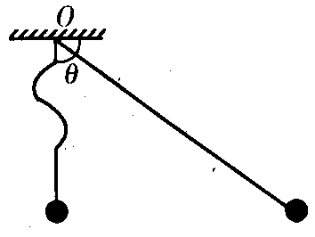
6．如图所示，长为L的轻绳一端系于固定点O，另一端系质
量为m的小球，将小球从O点正下方L/4处以一定初速度
水平向右抛出，经—定时间绳被拉直，以后小球将以O为
圆心在竖直平面内摆动。已知绳刚被拉直时，绳与竖直
方向成60⁰角，求：
(1)小球水平抛出时的初速度。
(2)在绳被拉直的瞬间，圆心O受到的冲量。

16．3 动量守恒定律（一）
【目标要求】
（一）知识与技能
理解动量的确切含义和表达式，会计算一维情况下的动量变化；
理解动量守恒定律的确切含义和表达式，知道定律的适用条件和适用范围；
（二）过程与方法
在理解动量守恒定律的确切含义的基础上正确区分内力和外力；
灵活运用动量守恒定律的不同表达式；
（三）情感、态度与价值观
培养逻辑思维能力，会应用动量守恒定律分析计算有关问题；
【重、难点】
教学重点：动量的概念和动量守恒定律
教学难点:量的变化和动量守恒的条件．
【自学学习】
1．动量（momentum）及其变化
（1）动量 .
单位： 公式:
（2）动量的变化量
公式:
2、什么是系统？什么是内力和外力？
（1）系统：相互作用的物体组成系统。
（2）内力：系统内物体相互间的作用力
（3）外力：外物对系统内物体的作用力
3．动量守恒定律（law of conservation of momentum）
（1）内容
（2）适用条件：
（3）公式：
【合作解疑】
1、动量是状态量还是过程量？是矢量还是标量？在计算时应注意哪些问题？

2、如何理解动量的相对性，动量的变化量的绝对性？

3．如何理解动量守恒定律及其适用条件？

【精讲点拨】
【例1】关于动量的概念，下列说法正确的是;( )
A．动量大的物体惯性一定大
B．动量大的物体运动一定快
C．动量相同的物体运动方向一定相同
D．动量相同的物体速度小的惯性大
解题反思：
【例2】一个质量是0.1kg的钢球，以6m/s的速度水平向右运动，碰到一个坚硬的障碍物后被弹回，沿着同一直线以6m/s的速度水平向左运动，碰撞前后钢球的动量有没有变化？变化了多少？

解题反思：
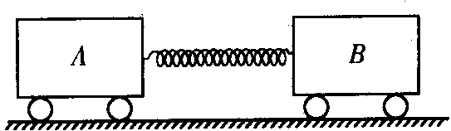
【例3】在光滑水平面上A、B两小车中间有一弹簧，如图所示。用手抓住小车并将弹簧压缩后使小车处于静止状态。将两小车及弹簧看做一个系统，下列说法中正确的是( )
A．两手同时放开后，系统总动量始终为零
B．先放开左手，再放开右手后，动量不守恒
C．先放开左手，再放开右手后，总动量向左
D．无论何时放手，两手放开后，在弹簧恢复原长的过程中，系统总动量都保持不变，但系统的总动量不一定为零
解题反思：
【例4】质量为30kg的小孩以8m/s的水平速度跳上一辆静止在水平轨道上的平板车，已知平板车的质量为90kg，求小孩跳上车后他们共同的速度。

解题反思：动量守恒定律解题的一般步骤？
【基础巩固】
1．关于动量的概念，以下说法中正确的是( )．
A．速度大的物体动量一定大
B．质量大的物体动量一定大
C．两个物体的质量相等，速度大小也相等，则它们的动量一定相等
D．两个物体的速度相等，那么质量大的物体动量一定大
2．下列运动中，在任何相等的时间内物体的动量变化完全相同的是( )．
A．竖直上抛运动(不计空气阻力)
B．平抛运动(不计空气阻力)
C．匀速圆周运动
D．简谐运动
3．两个相向运动的物体碰撞后都静止，这说明两物体原来的( )．
A．速度大小相等
B．质量大小相等
C．动量大小相等
D．动量相同
4．如图所示，p、p，分别表示物体受到冲量前、后的动量，短线表示的动量大小为15kg·m/s，长线表示的动量大小为30kg·m／s，箭头表示动量的方向．在下列所给的四种情况下，物体动量改变量相同的是( )．
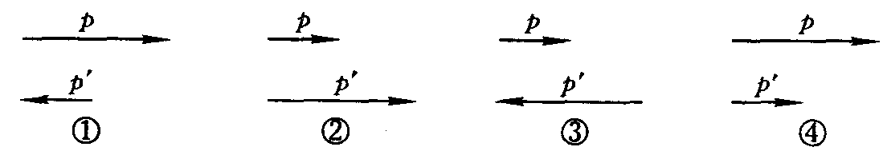
A．①②
B．②④
C。①③
D。③④
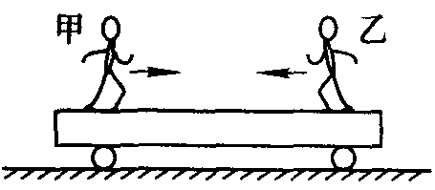
5．如图所示，一小车静止在光滑水平面上，甲、乙两人分别站在左右两侧，整个系统原来静止，则当两人同时相向走动时( )．
A．要使小车静止不动，甲乙速率必相等
B．要使小车向左运动，甲的速率必须比乙的大
C．要使小车向左运动，甲的动量必须比乙的大
D．要使小车向左运动，甲的动量必须比乙的小
6．质量相同的三个小球a、b、c在光滑水平面上以相同的速率运动，它们分别与原来静止的三个球A、B、C相碰(a与A碰，b与B碰，c与C碰)．碰后，a球继续沿原方向运动，b球静止不动，c球被弹回而向反方向运动．这时，A、B、C三球中动量最大的是( )．
A．A球
B．B球
C．C球
D．由于A、B、C三球质量未知，无法判定
7．一人静止于完全光滑的水平冰面上．现欲离开冰面，下列可行的方祛是( )．
A．向后踢腿
B．手臂向前甩
C．在冰面上滚动
D．脱下外衣水平抛出
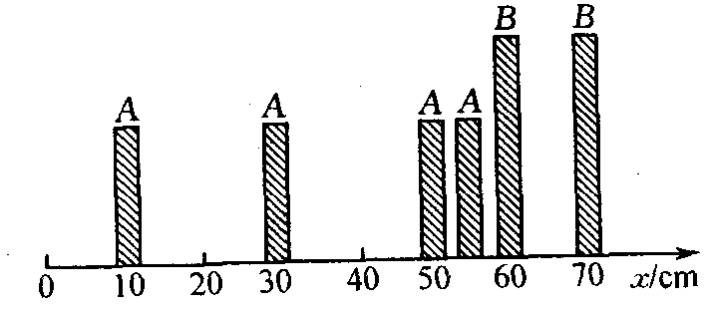
8．A、B两滑块在一水平直气垫导轨上相碰，用频闪照相机在to＝o，t₁＝Δt，t₂＝2Δt，t₃=3Δt各时刻闪光4 次，摄得如图所示照片，其中B像有重叠，m_{B}＝3m_{A}/2，由此可判断( )．
A．碰前B静止，碰撞发生在60cm处，，＝2．5Δt时刻
B．碰后B静止，碰撞发生在60cm处，c＝0．5Δt时刻
C．碰前B静止，碰撞发生在60cm处，c＝0．5Δt时刻
D．碰后B静止，碰撞发生在60cm处，c＝2．5Δt时刻
9．甲、乙两个溜冰者，质量分别为48kg和50kg．甲手里拿着质量为2kg的球，两人均以2m／s的速率在冰面上相向滑行，冰面光滑．甲将球传给乙，乙再将球抛给甲，这样抛接若干次后，乙的速率为零，则甲的速率为多少？

10．一质量为m=0．2kg的皮球10。从高H=0．8m处自由落下，与地面相碰后反弹的最大高度为h=0．45m，则球与地面接触这段时间内动量的变化为多少?

16．3 动量守恒定律（二）
【目标要求】
（一）知识与技能
掌握运用动量守恒定律的一般步骤
（二）过程与方法
知道运用动量守恒定律解决问题应注意的问题，并知道运用动量守恒定律解决有关问题的优点。
（三）情感、态度与价值观
学会用动量守恒定律分析解决碰撞、爆炸等物体相互作用的问题，培养思维能力。
【重、难点】
教学重点：用动量守恒定律的一般步骤
教学难点：动量守恒定律的应用．
【自学探究】
1．动量守恒定律的内容是什么？
2．分析动量守恒定律成立条件有哪些？
【合作解疑】
- 用牛顿定律自己推导出动量守恒定律的表达式。

2．应用动量守恒定律解决问题的基本思路和一般方法？

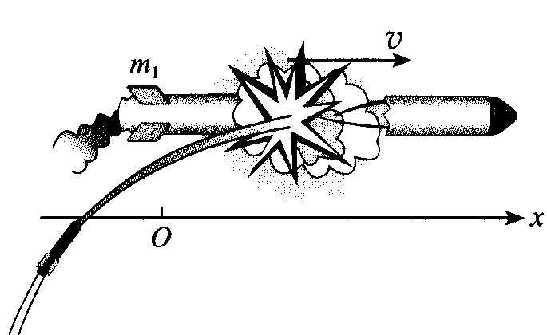
【精讲点拨】
【例1】一枚在空中飞行的导弹，质量为m，在某点的速度为v，方向水平。导弹在该点突然炸裂成两块(如图)，其中质量为m₁的一块沿着与v相反的方向飞去，速度为v₁。求炸裂后另一块的速度v₂。

解题反思：在哪些情况下，系统的动量守恒定律也成立？

【变式训练】如图所示，在光滑水平面上有A、B两辆小车，水平面的左侧有一竖直墙，在小车B上坐着一个小孩，小孩与B车的总质量是A车质量的10倍。两车开始都处于静止状态，小孩把A车以相对于地面的速度v推出，A车与墙壁碰后仍以原速率返回，小孩接到A车后，又把它以相对于地面的速度v推出。每次推出，A车相对于地面的速度都是v，方向向左。则小孩把A车推出几次后，A车返回时小孩不能再接到A车？
A
B

甲
v₂
v₁
B
A
【例2】如图所示，质量m_{B}=1kg的平板小车B在光滑水平面上以v₁=1m/s的速度向左匀速运动．当t=0时，质量m_{A}=2kg的小铁块A以v₂=2 m/s的速度水平向右滑上小车，A与小车间的动摩擦因数为μ=0.2。若A最终没有滑出小车，取水平向右为正方向，g＝10m/s²，求：A在小车上停止运动时，小车的速度大小（试用动量守恒定律与牛顿运动定律两种方法解题）。

【基础巩固】
1．在高速公路上发生一起交通事故，一辆质量为15000 kg向南行驶的长途客车迎面撞上了一辆质量为3000 kg向北行驶的卡车，碰后两车接在一起，并向南滑行了一段距离后停止.根据测速仪的测定，长途客车碰前以20 m/s的速度行驶，由此可判断卡车碰前的行驶速率为
A．小于10 m/s
B．大于10 m/s小于20 m/s
C．大于20 m/s小于30 m/s
D．大于30 m/s小于40 m/s
2．如图所示，A、B两物体的质量比m_{A}∶m_{B}=3∶2，它们原来静止在平板车C上，A、B间有一根被压缩了的弹簧，A、B与平板车上表面间动摩擦因数相同，地面光滑.当弹簧突然释放后，则有
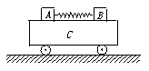
A．A、B系统动量守恒
B．A、B、C系统动量守恒
C．小车向左运动
D．小车向右运动
3．把一支枪水平固定在小车上，小车放在光滑的水平面上，枪发射出一颗子弹时，关于枪、弹、车，下列说法正确的是
A．枪和弹组成的系统，动量守恒
B．枪和车组成的系统，动量守恒
C．三者组成的系统，因为枪弹和枪筒之间的摩擦力很小，使系统的动量变化很小，可以忽略不计，故系统动量近似守恒
D．三者组成的系统，动量守恒，因为系统只受重力和地面支持力这两个外力作用，这两个外力的合力为零
4．甲乙两船自身质量为120 kg，都静止在静水中，当一个质量为30 kg的小孩以相对于地面6 m/s的水平速度从甲船跳上乙船时，不计阻力，甲、乙两船速度大小之比：v_{甲}∶v_{乙}=_______.

5．质量为M的小船以速度v₀行驶，船上有两个质量皆为m的小孩a和b，分别静止站在船头和船尾.现在小孩a沿水平方向以速率v（相对于静止水面）向前跃入水中，然后小孩b沿水平方向以同一速率v（相对于静止水面）向后跃入水中.求小孩b跃出后小船的速度.

6．如图所示，甲车的质量是2 kg，静止在光滑水平面上，上表面光滑，右端放一个质量为1 kg的小物体.乙车质量为4 kg，以5 m/s的速度向左运动，与甲车碰撞以后甲车获得8 m/s的速度，物体滑到乙车上.若乙车足够长，上表面与物体的动摩擦因数为0.2，则物体在乙车上表面滑行多长时间相对乙车静止?（g取10 m/s²
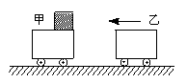

16．4 碰 撞
【目标要求】
（一）知识与技能
1．认识弹性碰撞与非弹性碰撞，认识对心碰撞与非对心碰撞
2．了解微粒的散射
（二）过程与方法
通过体会碰撞中动量守恒、机械能守恒与否，体会动量守恒定律、机械能守恒定律的应用。
（三）情感、态度与价值观
感受不同碰撞的区别，培养学生勇于探索的精神。
【重、难点】用动量守恒定律和能量观点解决碰撞问题．
【自学探究】
1．碰撞过程中动量守恒吗？为什么？

2、什么是弹性碰撞和非弹性碰撞？

3、什么是对心碰撞和非对心碰撞？

4、什么是散射？

【合作解疑】
1、碰撞过程中位移、速度的改变有何特点？系统的总动能如何变化？

2．在弹性碰撞和非弹性碰撞碰撞过程中，系统的动量和机械能各有何特点？

3、哪一种碰撞系统动能损失最大？这种碰撞有何特点？

【精讲点拨】
【例1】 质量m₁=10g的小球在光得的水平面上以v₁=30cm／s的速度向右运动，恰遇上质量m₂=50 g的小球以v₂=10cm／s的速度向左运动。碰撞后，小球m₂恰好静止。那么碰撞后小球m₁的速度多大?方向如何?

解题反思：
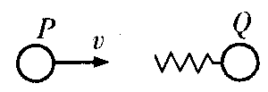
【例2】如图所示，P物体与一个连着弹簧的Q物体正碰，碰撞后P物体静止，Q物体以P物体碰撞前速度v离开，已知P与Q质量相等，弹簧质量忽略不计，那么当弹簧被压缩至最短时，下列的结论中正确的应是 ( )
A．P的速度恰好为零 B．P与Q具有相同速度
C．Q刚开始运动 D．Q的速度等于v
解题反思：
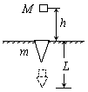
【例3】如图所示，质量为M的重锤自h高度由静止开始下落，砸到质量为m的木楔上没有弹起，二者一起向下运动．设地层给它们的平均阻力为F，则木楔可进入的深度L是多少？

解题反思：
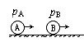
【例4】在光滑水平面上，有A、B两个小球向右沿同一直线运动，取向右为正，两球的动量分别是p_{A}=5kgm/s，p_{B}=7kgm/s，如图所示．若能发生正碰，则碰后两球的动量增量△p_{A}、△p_{B}可能是 （ ）
A．△p_{A}=-3kgm/s；△p_{B} =3kgm/s
B．△p_{A}=3kgm/s；△p_{B} =3kgm/s
C．△p_{A}=-10kgm/s；△p_{B} =10kgm/s
D．△p_{A}=3kgm/s；△p_{B} =-3kgm/s
问题思考：
1、解决此类问题的依据是什么？
2、题目仅给出两球的动量，如何比较碰撞过程中的能量变化？
3、题目没有直接给出两球的质量关系，如何找到质量关系？
解题反思：
【基础巩固】
1．如图所示，质量为M的小车原来静止在光滑水平面上，小车A端固定一根轻弹簧，弹簧的另一端放置一质量为m的物体C，小车底部光滑，开始让弹簧处于压缩状态，当弹簧释放后，物体C被弹出向小车B端运动，最后与B端粘在一起，下列说法中正确的是 ( )
A．物体离开弹簧时，小车向左运动
B．物体与B端粘在一起之前，小车的运动速率与物体C的运动速率之比为m/M
C．物体与B端粘在一起后，小车静止下来
D．物体与B端粘在一起后，小车向右运动
2．三个相同的木块A、B、C从同一高度处自由下落，其中木块A刚开始下落的瞬间被水平飞来的子弹击中，木块B在下落到一定高度时，才被水平飞来的子弹击中。若子弹均留在木块中，则三木块下落的时间t_{A}、t_{B}、tc的关系是 ( )
A．t_{A}< t_{B} <tc
B．t_{A}> t_{B} >tc
C．t_{A} =tc<t_{B}
D．t_{A}=t_{B} <tc
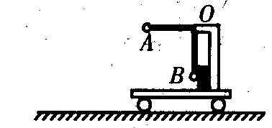
3．如图所示，具有一定质量的小球A固定在轻杆一端，另一端挂在小车支架的O点。用手将小球拉至水平，此时小车静止于光滑水平面上，放手让小球摆下与B处固定的橡皮泥碰击后粘在一起，则在此过程中小车将 ( )
A．向右运动
B．向左运动
C．静止不动
D．小球下摆时，车向左运动后又静止
4．带有1／4光滑圆弧轨道质量为M的滑车静止置于光滑水平面上，如图所示，一质量也为M的小球以速度v₀水平冲上滑车，到达某一高度后，小球又返回车的左端，则( )
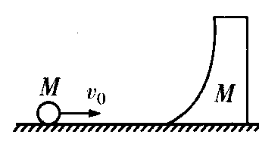
A小球以后将向左做平抛运动
B．小球将做自由落体运动
C．此过程小球对小车做的功为Mv₀²/2
D．小球在弧形槽上升的最大高度为vo²/2g；
5．甲、乙两球在光滑水平轨道上同向运动，已知它们的动量分别是5 kg·m/s和7 kg·m,/s，甲追上乙并发生碰撞，碰撞后乙球的动量变为10kg·m／s，则两球质量m_{甲}与m_{乙}的关系可能是 ( )
A、m_{乙}=m_{甲} B、m_{乙}=2m_{甲} C、4m_{甲}=m_{乙} D、m_{乙}=6m_{甲}
6．质量相等的A、B两球在光滑水平面上沿同一直线、同一方向运动，A球的动量是7 kg·m/s，B球的动量是5kg·m／s，当A球追上B球发生碰撞，则碰撞后A、B两球的
动量可能值是 ( )
A．p_{A}/=6 kg·m／s,,p_{B}/=6 kg·m／s
B．p_{A}/=3 kg·m／s，p_{B}/=9 kg·m／s
C．p_{A}/=—2kg·m／s，p_{B}/=14kg·m／s
D．p_{A}/=—4 kg·m／s，p_{B}/=17 kg·m／s
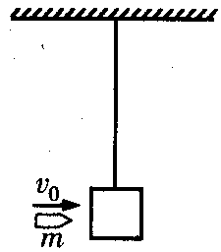
7．长为1m的细绳，能承受的最大拉力为46N，用此绳悬挂质量为0．99kg的物块处于静止状态，如图所示，一颗质量为10g的子弹，以水平速度vo射人物块内，并留在其中。若子弹射人物块内时细绳恰好不断裂，g取10m/s²，则子弹射人物块前速度v。最大为 m/s。

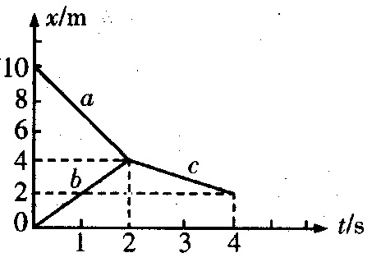
8．A、B两球沿同一条直线运动，如图所示的x—t图象记录了它们碰撞前后的运动情况，其中a、b分别为A、B碰撞前的x—t图象，c为碰撞后它们的x—t图象。若A球质量为1kg，则B球质量是 。

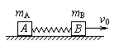
9、如图所示，质量分别为m_{A}和m_{B}的滑块之间用轻质弹簧相连，水平地面光滑．m_{A}、m_{B}原来静止，在瞬间给m_{B}一很大的冲量，使m_{B}获得初速度v₀，则在以后的运动中，弹簧的最大势能是多少？

10．在光滑的水平面上，质量为m₁的小球A以速度vo向右运动。在小球A的前方O点有一质量为m₂的小球B处于静止状态，如图所示。小球A与小球B发生正碰后小球A、B均向右运动。小球B被在Q点处的墙壁弹回后与小球A在P点相遇，PQ=1．5PO。假设小球间的碰撞及小球与墙壁之间的碰撞都是弹性碰撞，求两小球质量之比m_{l}／m₂ ，
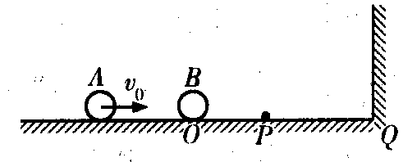

16．5 反冲运动 火箭
【目标要求】
（一）知识与技能
1．进一步巩固动量守恒定律
2．知道反冲运动和火箭的工作原理，了解反冲运动的应用
3．了解航天技术的发展和应用
（二）过程与方法
理解反冲运动的物理实质，能够运用动量守恒定律分析、解决有关反冲运动的问题。
（三）情感、态度与价值观
培养学生动手动脑的能力，发掘学生探索新知识的潜能。
【重、难点】
教学重点：运用动量守恒定律认识反冲运动的物理实质
教学难点：动量守恒定律的应用．
【自学探究】
1、什么是反冲运动？在反冲运动中系统的动量和机械能有何特点？为什么？

2、火箭的工作原理？

【精讲点拨】
【例1】一个静止的质量为M的不稳定原子核，放射出一个质量为m的粒子，
(1)粒子离开原子核时速度为v₀，则原子核剩余部分的速率等于 。
(2)粒子离开原子核时相对原子核的速度为v₀，则原子核剩余部分的速率等于 。
解题反思：在运用动量守恒定律解题时应注意哪些问题？

【例2】运送人造地球卫星的火箭开始工作后，火箭做加速运动的原因是 ( )
A．燃料推动空气，空气的反作用力推动火箭
B．火箭发动机用力将燃料燃烧产生的气体向后推出，气体的反作用力推动火箭
C．火箭吸入空气，然后向后排出，空气对火箭的反作用力推动火箭
D．火箭燃料燃烧发热，加热周围空气，空气膨胀推动火箭
【基础巩固】
1．假定冰面是光滑的，某人站在冰冻河面的中央，他想到达岸边，则可行的办法是 ( )
A．步行 B．挥动双臂
C．在冰面上滚动 D。脱去外衣抛向岸的反方向
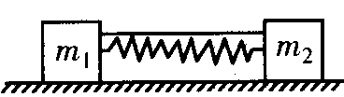
2．如图所示，两物体质量m₁=2m₂，两物体与水平面的动摩擦因数为μ，当烧断细线后，弹簧恢复到原长时，两物体脱离弹簧时的速度均不为零，两物体原来静止，则( )
A．两物体在脱离弹簧时速率最大
B．两物体在刚脱离弹簧时速率之比v₁/v₂=1/2
C．两物体的速率同时达到最大值
D．两物体在弹开后同时达到静止
3．静止的实验火箭，总质量为M，当它以对地速度vo喷出质量为Δm的高温气体后，火箭的速度为 ( )
A．Δmvo/(M-Δm)； B．—Δmvo/(M-Δm)；
C．Δmvo /M D。—Δmvo /M
4．一小型火箭在高空绕地球做匀速圆周运动，若其沿运动方向的相反方向释放出一物体P，不计空气阻力，则( )
A．火箭一定离开原来轨道运动
B．物体P一定离开原来轨道运动
C．火箭运动半径一定增大
D．物体户运动半径一定减小
5．装有炮弹的火炮总质量为m₁，炮弹的质量为m₂，炮弹射出炮口时对地的速率为v。，若炮管与水平地面的夹角为θ，则火炮后退的速度大小为 ( )
A．m₂ v。/m₁ B．—m₂Vo/(m₁一m₂)
C．m₂vocosθ/ (m₁一m₂) D．m₂vocosθ/m₁
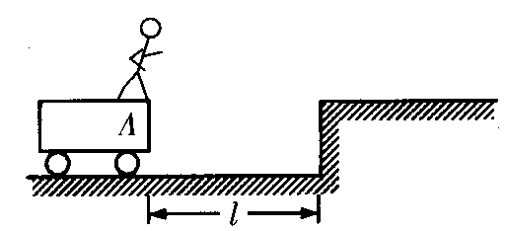
6．一同学在地面上立定跳远的最好成绩是s(m)，假设他站在车的A端，如图所示，想要跳上距离为L(m)远的站台上，不计车与地面的摩擦阻力，则 ( )
A．只要L<s，他一定能跳上站台
B．只要L<s，他有可能跳上站台
C．只要L=s，他一定能跳上站台
D．只要L=s，他有可能跳上站台
7．质量为M的玩具汽车拉着质量为m的小拖车，在水平地面上以速度v匀速前进，某一时刻拉拖车的线突然断了，而小汽车的牵引力不变，汽车和拖车与地面间的动摩擦因数相同，一切阻力也不变。则在小拖车停止运动时，小汽车的速度大小为 。
8．某人在一只静止的小船上练习射击，船、人连同枪(不包括子弹)及靶的总质量为m₁，枪内装有n颗子弹，每颗子弹的质量均为m₂，枪口到靶的距离为L，子弹水平射出枪口时相对于地的速度为v。在发射后一颗子弹时，前一颗子弹已射人靶中，在发射完n颗子弹时，小船后退的距离等于 。

9．如图所示，物体A和B质量分别为m₁和m₂，其图示直角边长分别为a和b。设B与水平地面无摩擦，当A由O顶端从静止开始滑到B的底端时，B的水平位移是多少?
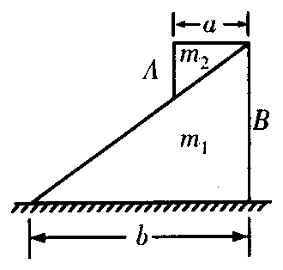

10．在沙堆上有一木块，质量m₁=5kg，木块上放一爆竹，质量m₂=0．01kg。点燃爆竹后，木块陷入沙中深度为s=5cm，若沙对木块的平均阻力为58N，不计爆竹中火药的质量和空气阻力，求爆竹上升的最大高度。

11．课外科技小组制作一只“水火箭”，用压缩空气压出水流使火箭运动，假如喷出的水流流量保持为2x10^{—4}m³／s，喷出速度保持为对地10m/s，启动前火箭总质量为1．4kg，则启动2s末火箭的速度可以达到多少?已知火箭沿水平轨道运动，阻力不计，水的密度是10³kg／m³。

章末过关检测
(时间：90分钟；满分：100分)
一、选择题(本题包括10小题，每小题5分，共50分，在每小题给出的4个选项中，有的小题只有一个选项正确，有的小题有多个选项正确．全部选对的得5分，选对但不全的得2分，有选错或不答的得0分)
1．下面关于物体动量和冲量的说法不正确的是( )
A．物体所受合外力冲量越大，它的动量也越大
B．物体所受合外力冲量不为零，它的动量一定要改变
C．物体动量增量的方向，就是它所受合外力的冲量方向
D．物体所受合外力越大，它的动量变化就越快
解析：选A.由Ft＝Δp知，Ft越大，Δp越大，但动量不一定大，它还与初状态的动量有关；冲量不仅与Δp大小相等，而且方向相同．由F＝知，物体所受合外力越大，动量变化越快．
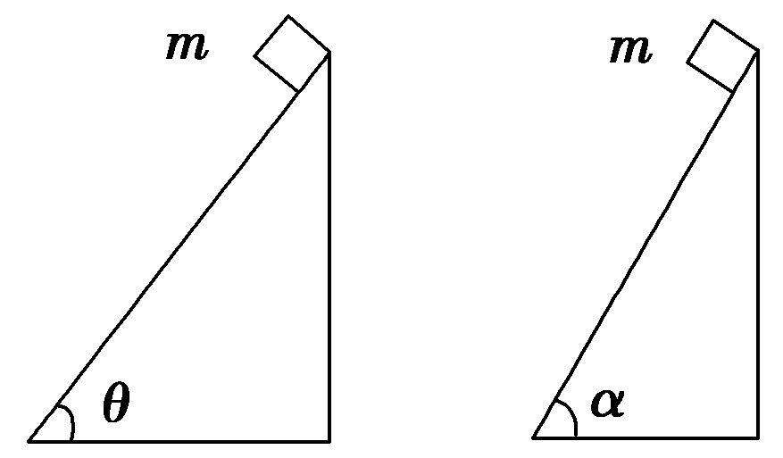
2．如图16－5所示，两个质量相等的物体在同一高度沿倾角不同的两个光滑斜面由静止自由滑下，到达斜面底端的过程中，两个物体具有的相同的物理量是( )
图16－5

A．重力的冲量
B．合力的冲量
C．刚到达底端时的动量
D．刚到达底端时的动能
解析：选D.物体沿斜面下滑到底端所用时间不同，所以重力的冲量不同，故A错；由动量定理可知：合力的冲量等于动量的增加，由于到达底端时的动量方向不同，所以动量增加量的方向不同，故B、C错；由机械能守恒定律知D对．
3．一炮艇总质量为M，以速度v₀匀速行驶，从艇上以相对海岸的水平速度v沿前进方向射出一质量为m的炮弹，发射炮弹后艇的速度为v′，若不计水的阻力，则下列各关系式中正确的是( )
A．Mv₀＝(M－m)v′＋mv
B．Mv₀＝(M－m)v′＋m(v＋v₀)
C．Mv₀＝(M－m)v′＋m(v＋v′)
D．Mv₀＝Mv′＋mv
解析：选A.根据动量守恒定律，可得Mv₀＝(M－m)v′＋mv.
4．质量为3m的机车，其速度为v₀，在与质量为2m的静止车厢碰撞后挂在一起时的速度为( )
A．3v₀/2 B．2v₀/3
C．2v₀/5 D．3v₀/5
答案：D
5．A、B两船质量均为m，都静止在水面上，今A船上有质量为的人，以对地水平速率v从A船跳到B船上，再从B船跳到A船上，然后再从A船跳到B船上……经过若干次跳跃后，最终停在B船上．不计水的阻力，下列说法中正确的是( )
A．A、B(包括人)两船速率之比为3∶2
B．A、B(包括人)两船动量大小之比为1∶1
C．A、B(包括人)两船动能之比为3∶2
D．以上答案均不正确
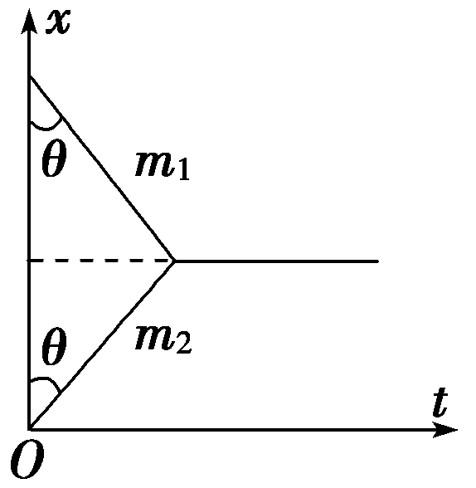
解析：选ABC.由动量守恒得：
图16－6
mv_{A}－(m＋)v_{B}＝0
解得：v_{A}/v_{B}＝3∶2，故A、B对；
＝＝3∶2，故C对．

6．质量分别为m₁和m₂的两个物体碰撞前后的位移－时间图象如图16－6所示，由图有以下说法：①碰撞前两物体动量相同；②质量m₁等于质量m₂；③碰撞后两物体一起做匀速直线运动；④碰撞前两物体动量大小相等、方向相反．其中正确的是( )
A．①② B．②③
C．②④ D．③④
解析：选C.由图象可知，碰前两物体速度大小相等、方向相反，碰后静止．故①③错；
由动量守恒定律可得：m₂v－m₁v＝0，则m₂＝m₁，故②④对，选C.
7．质量分别为m_{A}和m_{B}的人，站在停于水平光滑的冰面上的冰车C上，当此二人做相向运动时，设A的运动方向为正，则关于冰车的运动，下列说法中正确的是( )
A．如果v_{A}>v_{B}，则车运动方向跟B的方向相同
B．如果v_{A}>v_{B}，则车运动方向跟B的方向相反
C．如果v_{A}＝v_{B}，则车保持静止
D．如果m_{A}v_{A}>m_{B}v_{B}，则车运动方向跟B的方向相同
解析：选D.由动量守恒得：m_{A}v_{A}－m_{B}v_{B}＋m_{车}v_{车}＝0
只有m_{A}v_{A}>m_{B}v_{B}时v_{车}<0.故D对．
8．人坐在船上，船静止在水面上，水平向东抛出一个质量为m的物体后，人、船向西运动．已知抛出的物体的动能为E₀，则人、船的动能为( )
A．E₀ B.E₀
C.E₀ D.E₀
解析：选C.由动量守恒定律有(M－m)v＝mv₀＝p，又E_{k}＝，E₀＝，可得E_{k}＝E₀，选项C对．
9．一小型火箭在高空绕地球做匀速圆周运动，若其沿运动方向的相反方向射出一物体P，不计空气阻力，则( )
A．火箭一定离开原来轨道运动
B．P一定离开原来轨道运动
C．火箭运动半径一定增大
D．P运动半径一定减小
解析：选AC.射出物体P后，火箭的速度增大，做离心运动，故A、C正确；由于P的速度大小未知，故无法确定其运动情况，故BD错．

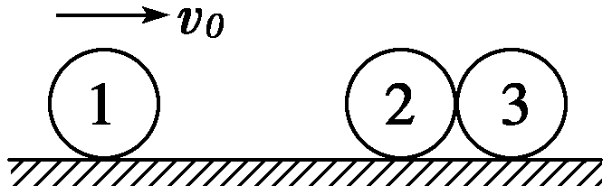
10．在光滑水平面上有三个完全相同的小球，它们成一条直线，2、3小球静止，并靠在一起，1球以速度v₀射向它们，如图16－7所示．设碰撞为弹性碰撞，则碰后三个小球的速度可能是( )
图16－7
A．v₁＝v₂＝v₃＝v₀ B．v₁＝0，v₂＝v₃＝v₀
C．v₁＝0，v₂＝v₃＝v₀ D．v₁＝v₂＝0，v₃＝v₀
解析：选D.由题设条件，三个小球在弹性碰撞过程中总动量和总动能守恒．若各球质量均为m，则碰撞前系统总动量为mv₀，总动能应为mv.
假如选项A正确，则碰后总动量为mv₀，这显然违反动量守恒定律，故不可能．
假如选项B正确，则碰后总动量为mv₀，这也违反动量守恒定律，故也不可能．
假如选项C正确，则碰后总动量为mv₀，但总动能为mv，这显然违反机械能守恒定律，故也不可能．
二、非选择题(本大题共6小题，共50分．将正确答案填在题中的横线上，或按要求计算，计算应写出必要的文字说明、方程式和重要演算步骤，只写出最后答案的不能得分)

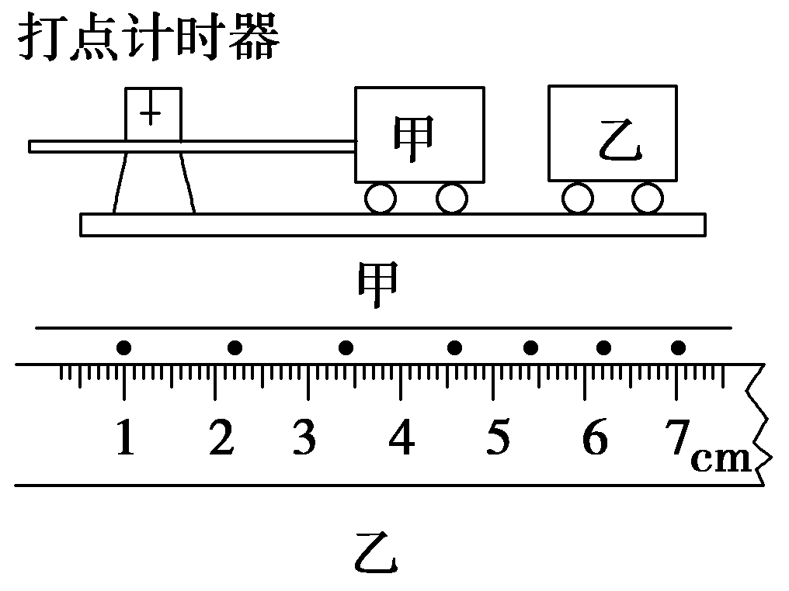
11．(6分)如图16－8甲所示，在水平光滑轨道上停着甲、乙两辆实验小车，甲车系一穿过打点计时器的纸带，当甲车获得某一向右的速度时，启动打点计时器，甲车运动一段距离后，与静止的乙车发生正碰并粘在一起运动．纸带记录下碰撞前甲车和碰撞后两车运动情况如图乙所示．电源频率为50 Hz，则碰撞前甲车运动速度大小为________m/s，甲、乙两车碰撞后的速度大小为________m/s.
图16－8
解析：由题图乙知，
碰前速度v₁＝m/s＝0.60 m/s
碰后速度v₂＝m/s≈0.40 m/s.
答案：0.60 m/s 0.40 m/s

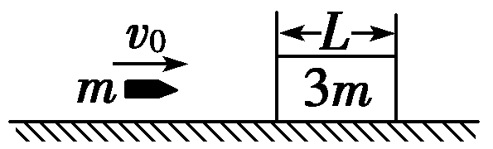
12．(8分)如图16－9所示，质量为3m的木块静止放置在光滑的水平面上．质量为m的子弹(可视为质点)以初速度v₀水平向右射入木块，穿出木块时速度变为v₀，试求：
图16－9
(1)子弹穿出木块后，木块的速度大小；
(2)子弹穿透木块的过程中产生的热量．
解析：(1)设子弹穿出木块后，木块的速度大小为v，
设向右方向为正方向，由动量守恒定律可得：mv₀＝3mv＋mv₀，解得：v＝v₀.
(2)设子弹穿透木块的过程中，产生的热量等于损失的动能：
Q＝mv－m(v₀)²－·3m(v₀)²
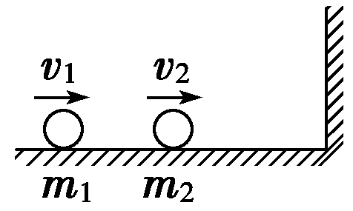
＝mv.
图16－10
答案：(1)v₀ (2)mv
13.

(8分)质量分别为m₁和m₂的两个等半径小球，在光滑的水平面上分别以速度v₁、v₂向右运动，并发生对心正碰，碰后m₂被墙弹回，与墙碰撞过程中无能量损失，m₂返回又与m₁相向碰撞，碰后两球都静止．求第一次碰后m₁球的速度．
解析：设m₁、m₂碰后的速度大小分别为v₁′、v₂′，则由动量守恒知m₁v₁＋m₂v₂＝m₁v₁′＋m₂v₂′
m₁v₁′－m₂v₂′＝0
解得v₁′＝，方向向右．
答案：，方向向右

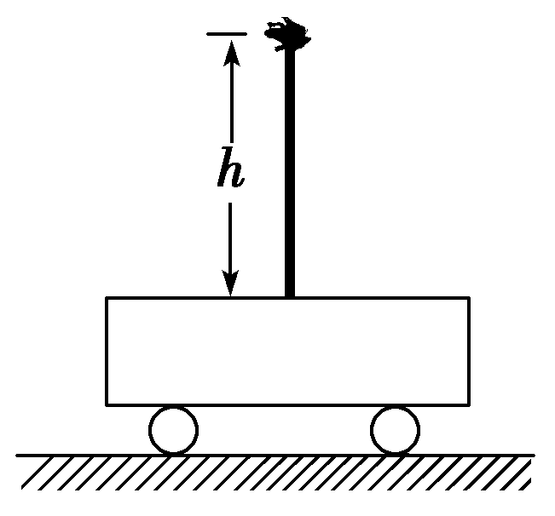
14．(8分)如图16－11所示，一个质量为m的玩具蛙，蹲在质量为M的小车细杆上，小车放在光滑的水平桌面上，若车长为L，细杆高为h，且位于小车的中点，试求：当玩具蛙最小以多大的水平速度v跳出，才能落到桌面上？
图16－11
解析：蛙跳出后做平抛运动，运动时间为t＝，蛙与车水平方向动量守恒，由平均动量：mx＝M(－x)，蛙的最小速度为v＝，上面三式联立可求出v＝ .
答案：
15．(10分)如图16－12甲所示，物块A、B的质量分别是m_{A}＝4.0 kg和m_{B}＝3.0 kg.用轻弹簧拴接后放在光滑的水平地面上，物块B右侧与竖直墙相接触．另有一物块C从t＝0时以一定速度向右运动，在t＝4 s时与物块A相碰，并立即与A粘在一起不再分开，物块C的v－t图象如图乙所示．求：
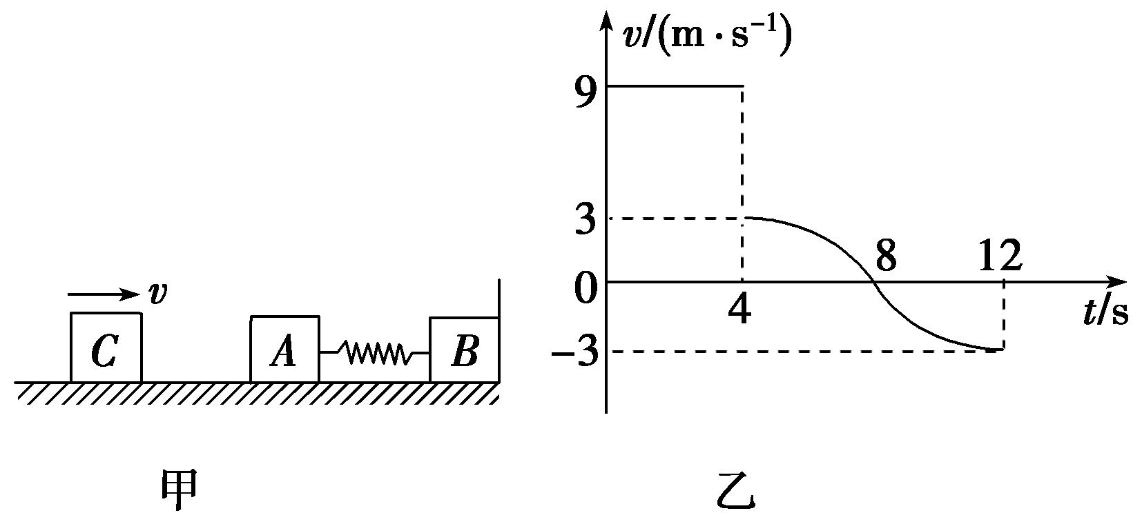
(1)物块C的质量m_{C}；
图16－12
(2)B离开墙后的过程中弹簧具有的最大弹性势能E_{p}.
解析：(1)由题图知，C与A碰前速度为v₁＝9 m/s，碰后速度为v₂＝3 m/s
C与A碰撞过程动量守恒，则m_{C}v₁＝(m_{A}＋m_{C})v₂
解得：m_{C}＝2 kg.

(2)由题可知，12 s末A和C的速度为v₃＝－3 m/s，
12 s后B离开墙壁，之后A、B、C及弹簧组成的系统动量和机械能守恒，且当AC与B速度v₄相等时弹簧弹性势能最大
(m_{A}＋m_{C})v₃＝(m_{A}＋m_{B}＋m_{C})v＋(m_{A}＋m_{C})v＝(m_{A}＋m_{B}＋m_{c})v＋E_{p}
解得E_{p}＝9 J.
答案：(1)2 kg (2)9 J
16．(10分))光滑水平面上，用弹簧相连接的质量均为2 kg的A、B两物体都以v₀＝6 m/s的速度向右运动，弹簧处于原长．质量为4 kg的物体C静止在前方，如图16－13所示，B与C发生碰撞后粘合在一起运动，在以后的运动中，求：
(1)弹性势能最大值为多少？
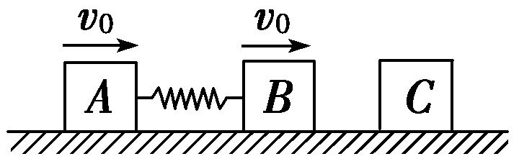
(2)当A的速度为零时，弹簧的弹性势能为多少？
图16－13
解析：(1)B、C碰撞瞬间，B、C的总动量守恒，
由动量守恒定理得：m_{B}v₀＝(m_{B}＋m_{C})v
解得：v＝2 m/s
三个物体速度相同时弹性势能最大，
由动量守恒定律得：m_{A}v₀＋m_{B}v₀＝(m_{A}＋m_{B}＋m_{C})v_{共}，解得：v_{共}＝3 m/s
设最大弹性势能E_{p}，由机械能守恒得：
E_{p}＝m_{A}v＋(m_{B}＋m_{C})v²－(m_{A}＋m_{B}＋m_{C})v＝12 J.
(2)当A的速度为零时，由动量守恒定律得：
m_{A}v₀＋m_{B}v₀＝(m_{B}＋m_{C})v_{BC}
解得v_{BC}＝4 m/s
则此时的弹性势能E_{p}′＝m_{A}v＋(m_{B}＋m_{C})v²－(m_{B}＋m_{C})v＝0.
答案：(1)12 J (2)0

